Санкт-Петербургский Национальный Исследовательский Университет Информационных Технологий, Механики и Оптики

Факультет «Инфокоммуникационных Технологий»

Направление подготовки «Программирование в инфокоммуникационных системах»

Лабораторная работа №2

Выполнил:

Крылов Дан Станиславович

Группа №3322

Проверила:

Марченко Елена Вадимовна

Санкт-Петербург

2024

**Цель работы**: выполнить работу с Git, изучить gulp и написать программу-клиент.

**Ход работы**:

1. Задание 1

Установлен Git на компьютер, настроен на работу с проектом. Были выгружены файлы с лабораторной работы №1. Проведена настройка user. Ход выполнения указан на рисунках 1-2.

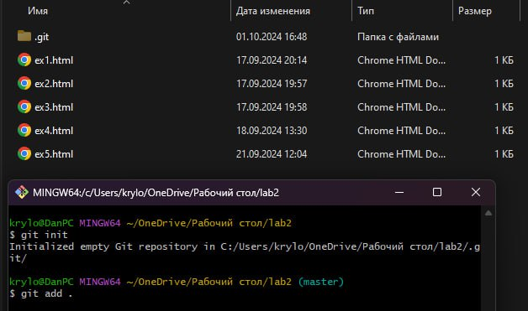

Рисунок 1 – Новый репозиторий.

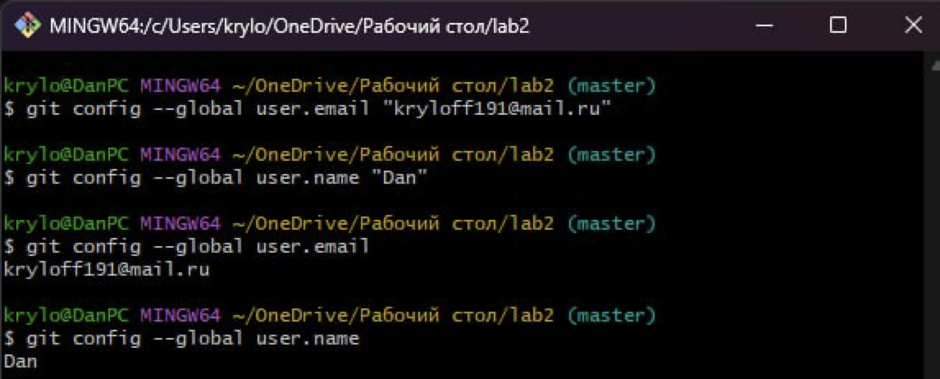

Рисунок 2 – Инициализация имени и почты.

Внесены изменения в файл и совершен commit c комментарием. Использован git.log, чтобы увидеть результат commit. Код приведен на рисунке 3.

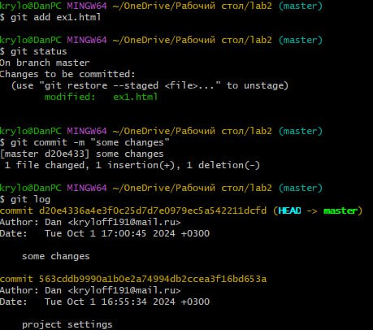

Рисунок 3 – Сommit.

Аналогично внесены изменения в другие файлы. Результат всех commit выведен с помощью git.log на рисунке 4.

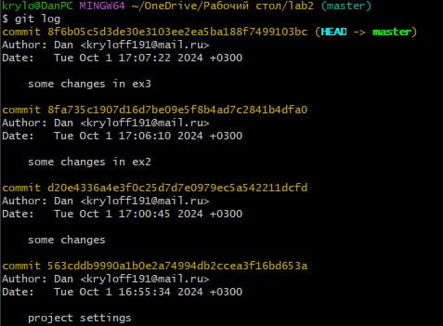

Рисунок 4 – Результат.

Также локальный репозиторий был синхронизирован с GitHub. Ссылка на репозиторий:

1. Задание 2

С помощью командной строки происходит установка gulp. Для этого использовались команды: npm I gulp -g, npm I gulp –save-dev. Далее был создан gulpfile, который выводит текст «web_lab2.2». После с помощью gulp task был запущен gulpfile. Ход и результат работы приведен на рисунке 5.

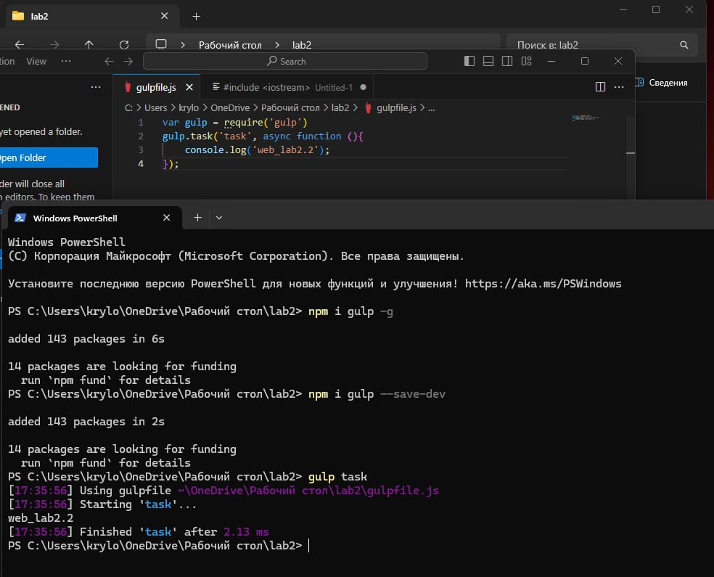

Рисунок 5 – Gulpfile.

1. Задание 3

Была создана программа клиент, которая показывает веб-страницы одну за другой из списка. На рисунках 6-7 код программы.

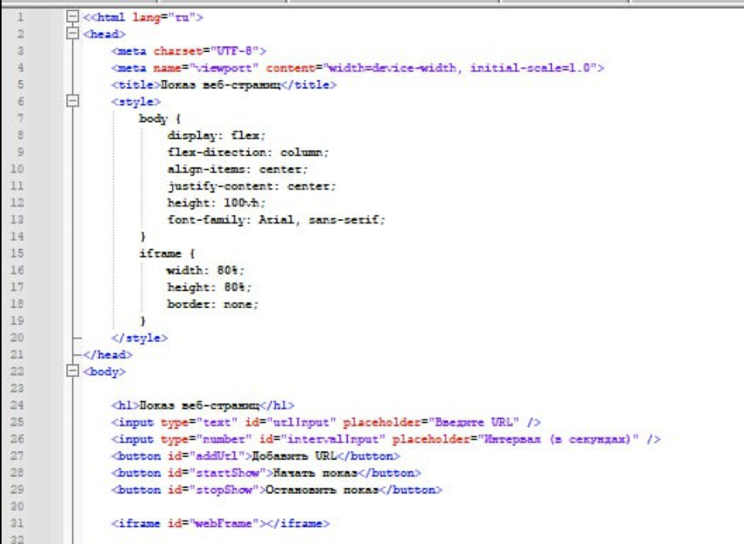

Рисунок 6 – Код.

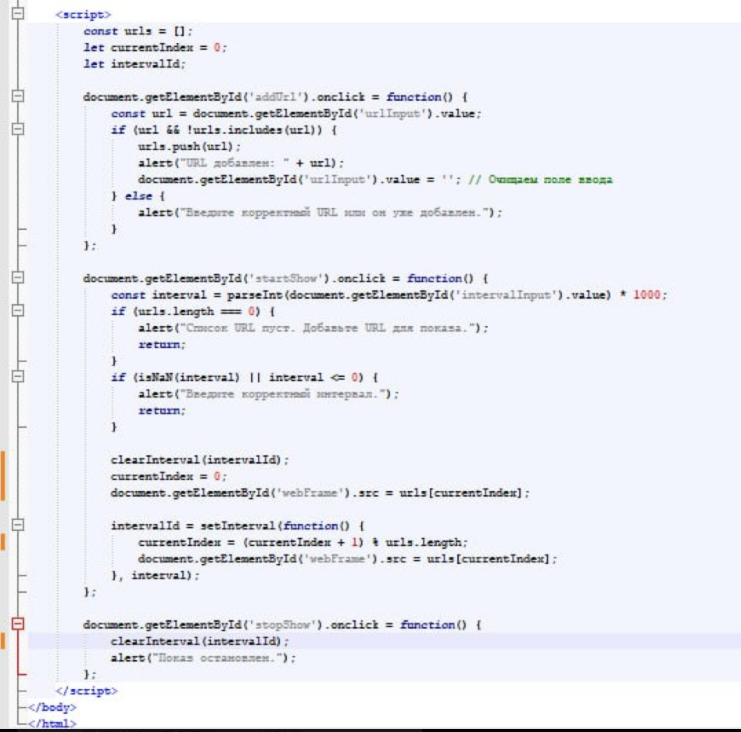

Рисунок 7 – Код.

На рисунке 8 результат работы.

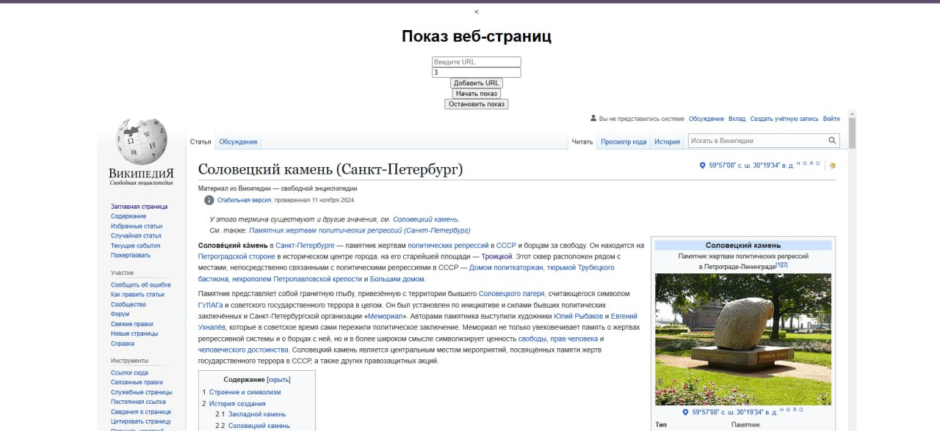

Рисунок 8 – Результат.

**Вывод**: выполнена работа с Git, изучен gulp и написана программа-клиент, которая показывает веб-страницы одну за другой из списка.